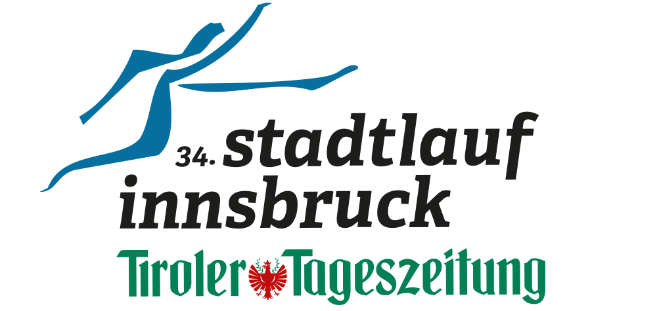
Starke Frauen am Start beim Innsbrucker Stadtlauf

Susanne Mair, Kathrin Hanspeter und Silvia Schwaiger werden am Sonntag beim Hauptlauf in der ersten Reihe stehen. Auch stellvertretend für viele andere Frauen an diesem Tag. Der Hauptlauf beginnt am Sonntag um 10.45 Uhr, Nachmeldungen sind noch möglich.

Es ist schon Tradition beim Innsbrucker Stadtlauf, dass sich viele Läuferinnen und Läufer so auch die lokale Elite kurzfristig anmeldet. Gleich mehrere Frauen werden am Sonntag das Tempo mitbestimmen. Susanne Mair ist noch von der Kitzbühler Streif in Erinnerung, wo sie sich heuer zum dritten Mal den Sieg in der Vertical Up-Tour sicherte. Silvia Schwaiger (SK Rückenwind) sicherte sich im Vorjahr in Innsbruck den dritten Rang und trifft hier auch heuer auf eine Bekannte: Kathrin Hanspeter (ASC Sarntal Raiffeisen). Die Südtirolerin startete in den vergangenen vier Jahren beim Stadtlauf und beendete diesen drei Mal als Siegerin.

Spannend wird es im Hauptlauf auch bei den Herren, den Simon Lechleitner (LLZ Tirol) und
Robert Sußbauer (LLZ Tirol) anführen. Aus Südtirol kommt mit Khalid Jbari (Italien, Athletic club 96 alperia Bozen) ein weiteres bekanntes Gesicht, der Marokkaner sicherte sich beim Innsbrucker Stadtlauf 2017 den zweiten Platz über 10 km.

Bis 9. Mai gingen 1038 Voranmeldungen für die 34. Auflage des Innsbrucker Stadtlaufes im neuen Büro in der Wiesengasse 20 in Innsbruck ein. Tendenziell zeigt sich seit einigen Jahren bei den Veranstaltungen von Innsbruckläuft, dass sich die Teilnehmer immer kurzfristiger für einen Start entscheiden. Anmeldestatistik: 38 Prozent Frauen, 62 Prozent Männer,
34 Nationen (71 % Österreich, 12 % Deutschland, 10 % Italien)
Altersverteilung: Jg 1934 bis 2016
55 % Hauptlauf (10km)

Nachmeldungen sind noch am Sonntag, 13. Mai, in den Rathaus Galerien (Maria-Theresien-Straße) in Innsbruck möglich, bis 1 Stunde vor dem Start des Bewerbes. Weiter Informationen finden sich unter http://www.innsbrucklaeuft.com Der 34. Stadtlauf Innsbruck wird organisiert und umgesetzt von Innsbruckläuft unter dem Dach der Turnerschaft Innsbruck/ Sektion Laufen

Der Stadtlauf im Überblick
Veranstaltungsort: Maria-Theresien-Straße, Sparkassenplatz, Erlerstraße
Beginn: 10 Uhr
Strecken und Starts: 10.45 Uhr - Sparkasse-Hauptlauf (10 km), Genusslauf (5 km), Staffellauf (4 mal 2,5 km), ab 14.15 Uhr – Schülerläufe und Bio vom Berg Familienlauf (500 m)
Trommler geben auf der Strecke den Rhythmus vor.
Passend zum Muttertag, der auch von vielen am Sonntag gefeiert wird, bieten wir ein spannendes und vielfältiges Rahmenprogramm beginnend mit 11 Uhr in der Erlerstraße. Ein kurzer Einblick: Sportunion Bewegungsstraße und Spielbus, Showprogramm, Musik und Streetfood vom Feinsten.
Alle Infos zu Nenngeld, Strecke, Verpflegungsstationen, Duschen, Zeitplan und vielem mehr unter ibklft.com/stadtlauf

Bildunterschrift: Spitzenläufer, Hobbyläufer, Einsteiger - der Innsbrucker Stadtlauf bietet seit vielen Jahren für jeden Lauftyp das Passende. Nachmeldungen sind noch möglich. Foto: TI/ Webhofer

